OA Y CONTENIDOS CONCEPTUALES
CURSO | Octavo básico
SEMANA | 11 (Del 15 hasta el 19 de Junio)
ASIGNATURA | Matemática
UNIDAD | 0 y 1
PROFESOR | Cynthia Arros seguel

OBJETIVO (S) DE APRENDIZAJE | OBJETIVO (S) DE LA CLASE
7° básico  OA. 1, 4, 5  8° básico  OA. 1 y 2 | Demostrar que comprenden los contenidos y habilidades trabajadas con anterioridad.
CONTENIDO | HABILIDADES
- Conjunto Z (número enteros)  - Adición y sustracción en Z  - Multiplicación y división en Z  - Multiplicación y división de número racionales.  - Porcentaje.  - Potencias  - Resolución de problemas | - Comprender  - Analizar  - Aplicar  - Resolver problemas.

Indicaciones
- A continuación se presenta el archivo 2, el cual consta de una evaluación de proceso, que no es con nota, sino que es una forma de recopilar información que nos permita decidir aquellos contenidos y habilidades que se debe repasar o retroalimentar, puesto que no ha sido aprendido completamente. No olvides que si tienes alguna dificultad para imprimir este documento, puedes resolverla en tu cuaderno con letra clara y legible y enviar las fotos a mi correo: cynthi_2308seguel@hotmail.com
- Si por algún motivo no tienes acceso a internet o no sabes enviar correos, puedes llevar el desarrollo de esta guía una vez que retomemos las clases presenciales, para que sea evaluada por la docente y retroalimentada en clases.

Evaluación Formativa: Unidad 0 y 1
Objetivo de la clase: Demostrar que comprenden los contenidos y habilidades trabajadas con anterioridad.
Nombre del Estudiante |  |  | Curso: 8° año A
Nombre del Estudiante |  |  | Fecha: Semana 11 (15 al 19 de Junio)
Unidad: | 0 y 1
O.A.(s): | OA. 1, 4 y 5 (7° básico) OA. 1 y 2 (8° básico)
Habilidades: | Comprender, analizar, aplicar y resolver problemas.
Docente: | Cynthia Arros Seguel | Asignatura: | Matemática
Instrucciones:
- A continuación se presentan algunas preguntas que deberás contestar para poder recibir tu ticket de salida. Debes ser honesto en tus respuestas, ya que este instrumento de evaluación nos permitirá reunir información para mejorar o reforzar lo que hemos estado estudiando y aprendiendo.
- Y no olvides que si no puedes imprimirla, puedes resolverla en tu cuaderno de la asignatura, con letra clara y legible.

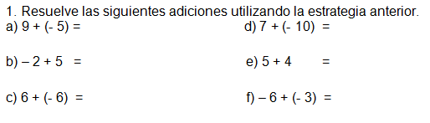


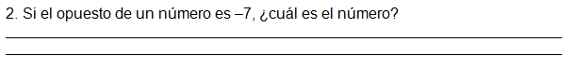

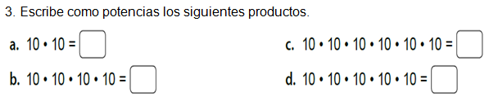

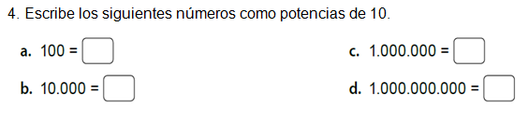

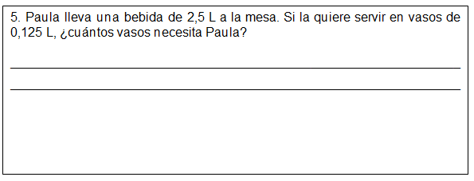

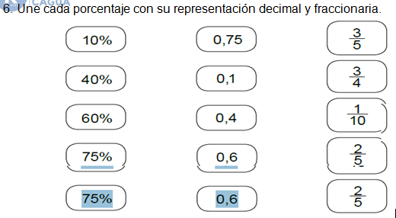

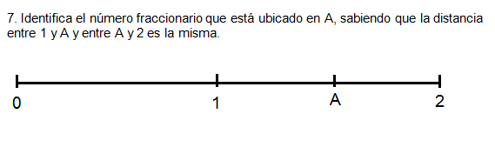

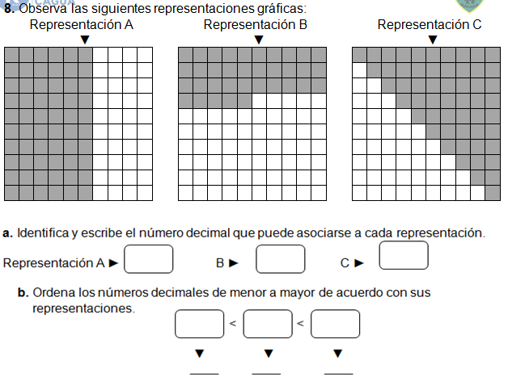

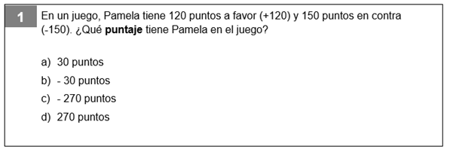

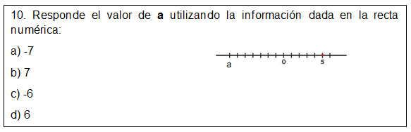

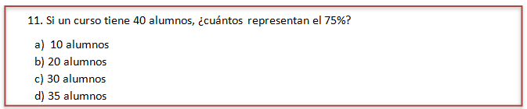

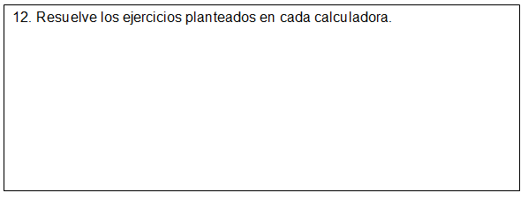
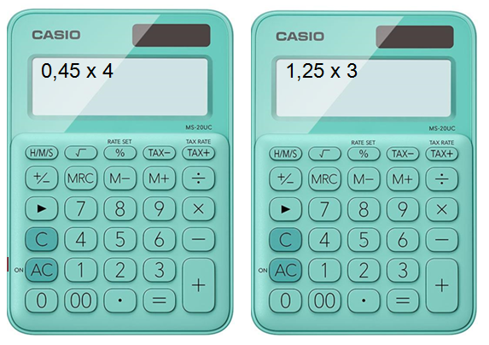

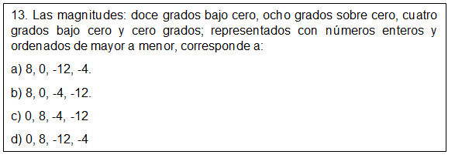

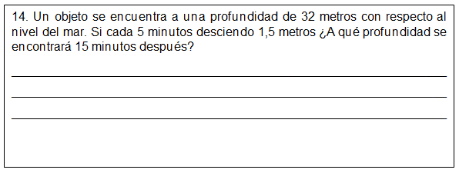

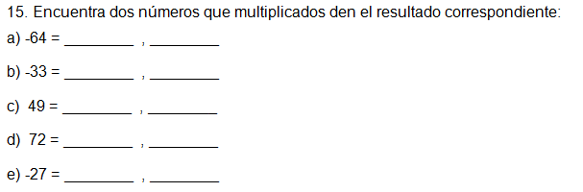

Queridos apoderados y estudiantes:
En las circunstancias que vivimos como país, y entendiendo que todos tenemos distintas realidades en nuestros hogares, quisiera enfatizar en la importancia de continuar con el proceso educativo de nuestros niños y niñas. Es por esto que como docente, confío en su honestidad y adjunto una hoja con el solucionario de la guía, para que una vez que la hayas terminado, puedas comparar tu respuesta.
Si tienes todo bien, ¡Felicitaciones!
Y si te equivocaste, conocerás donde estuvo tu error. Felicitaciones por tu honestidad. Y no olvides que tú eres capaz.

Instrucciones de envío y evaluación:
- Se solicita a los apoderados enviar fotografías de las guías resueltas al correo de la docente: cynthi_2308seguel@hotmail.com
- Si no puede imprimir las guías, o no tiene acceso a internet, está la posibilidad de desarrollarlas en el cuaderno del estudiante con letra clara y legible y traerlas una vez que se retomen las clases presenciales.

Pauta de autoevaluación: ¿Cómo lo he hecho?
A continuación te invito a contestar la siguiente pauta donde serás tú quien se evalúa, de acuerdo al trabajo que haz realizado. Con Una X marca el casillero que más te represente.
Indicadores | Bien | Regular | Mal
1) Cumplo con las actividades que me ha enviado mi profesor (a)
2) Mis guías y/o trabajos están bien presentados.
3) Estoy aprendiendo
4) Me esfuerzo por hacer un buen trabajo.

